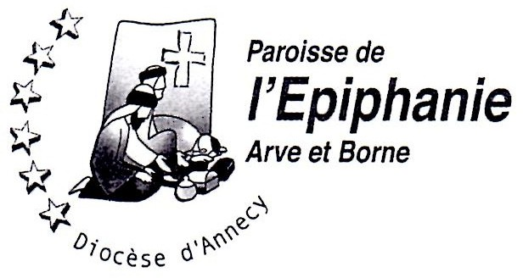
SEMAINE DU SAMEDI 25 MAI
AU DIMANCHE 2 JUIN 2024
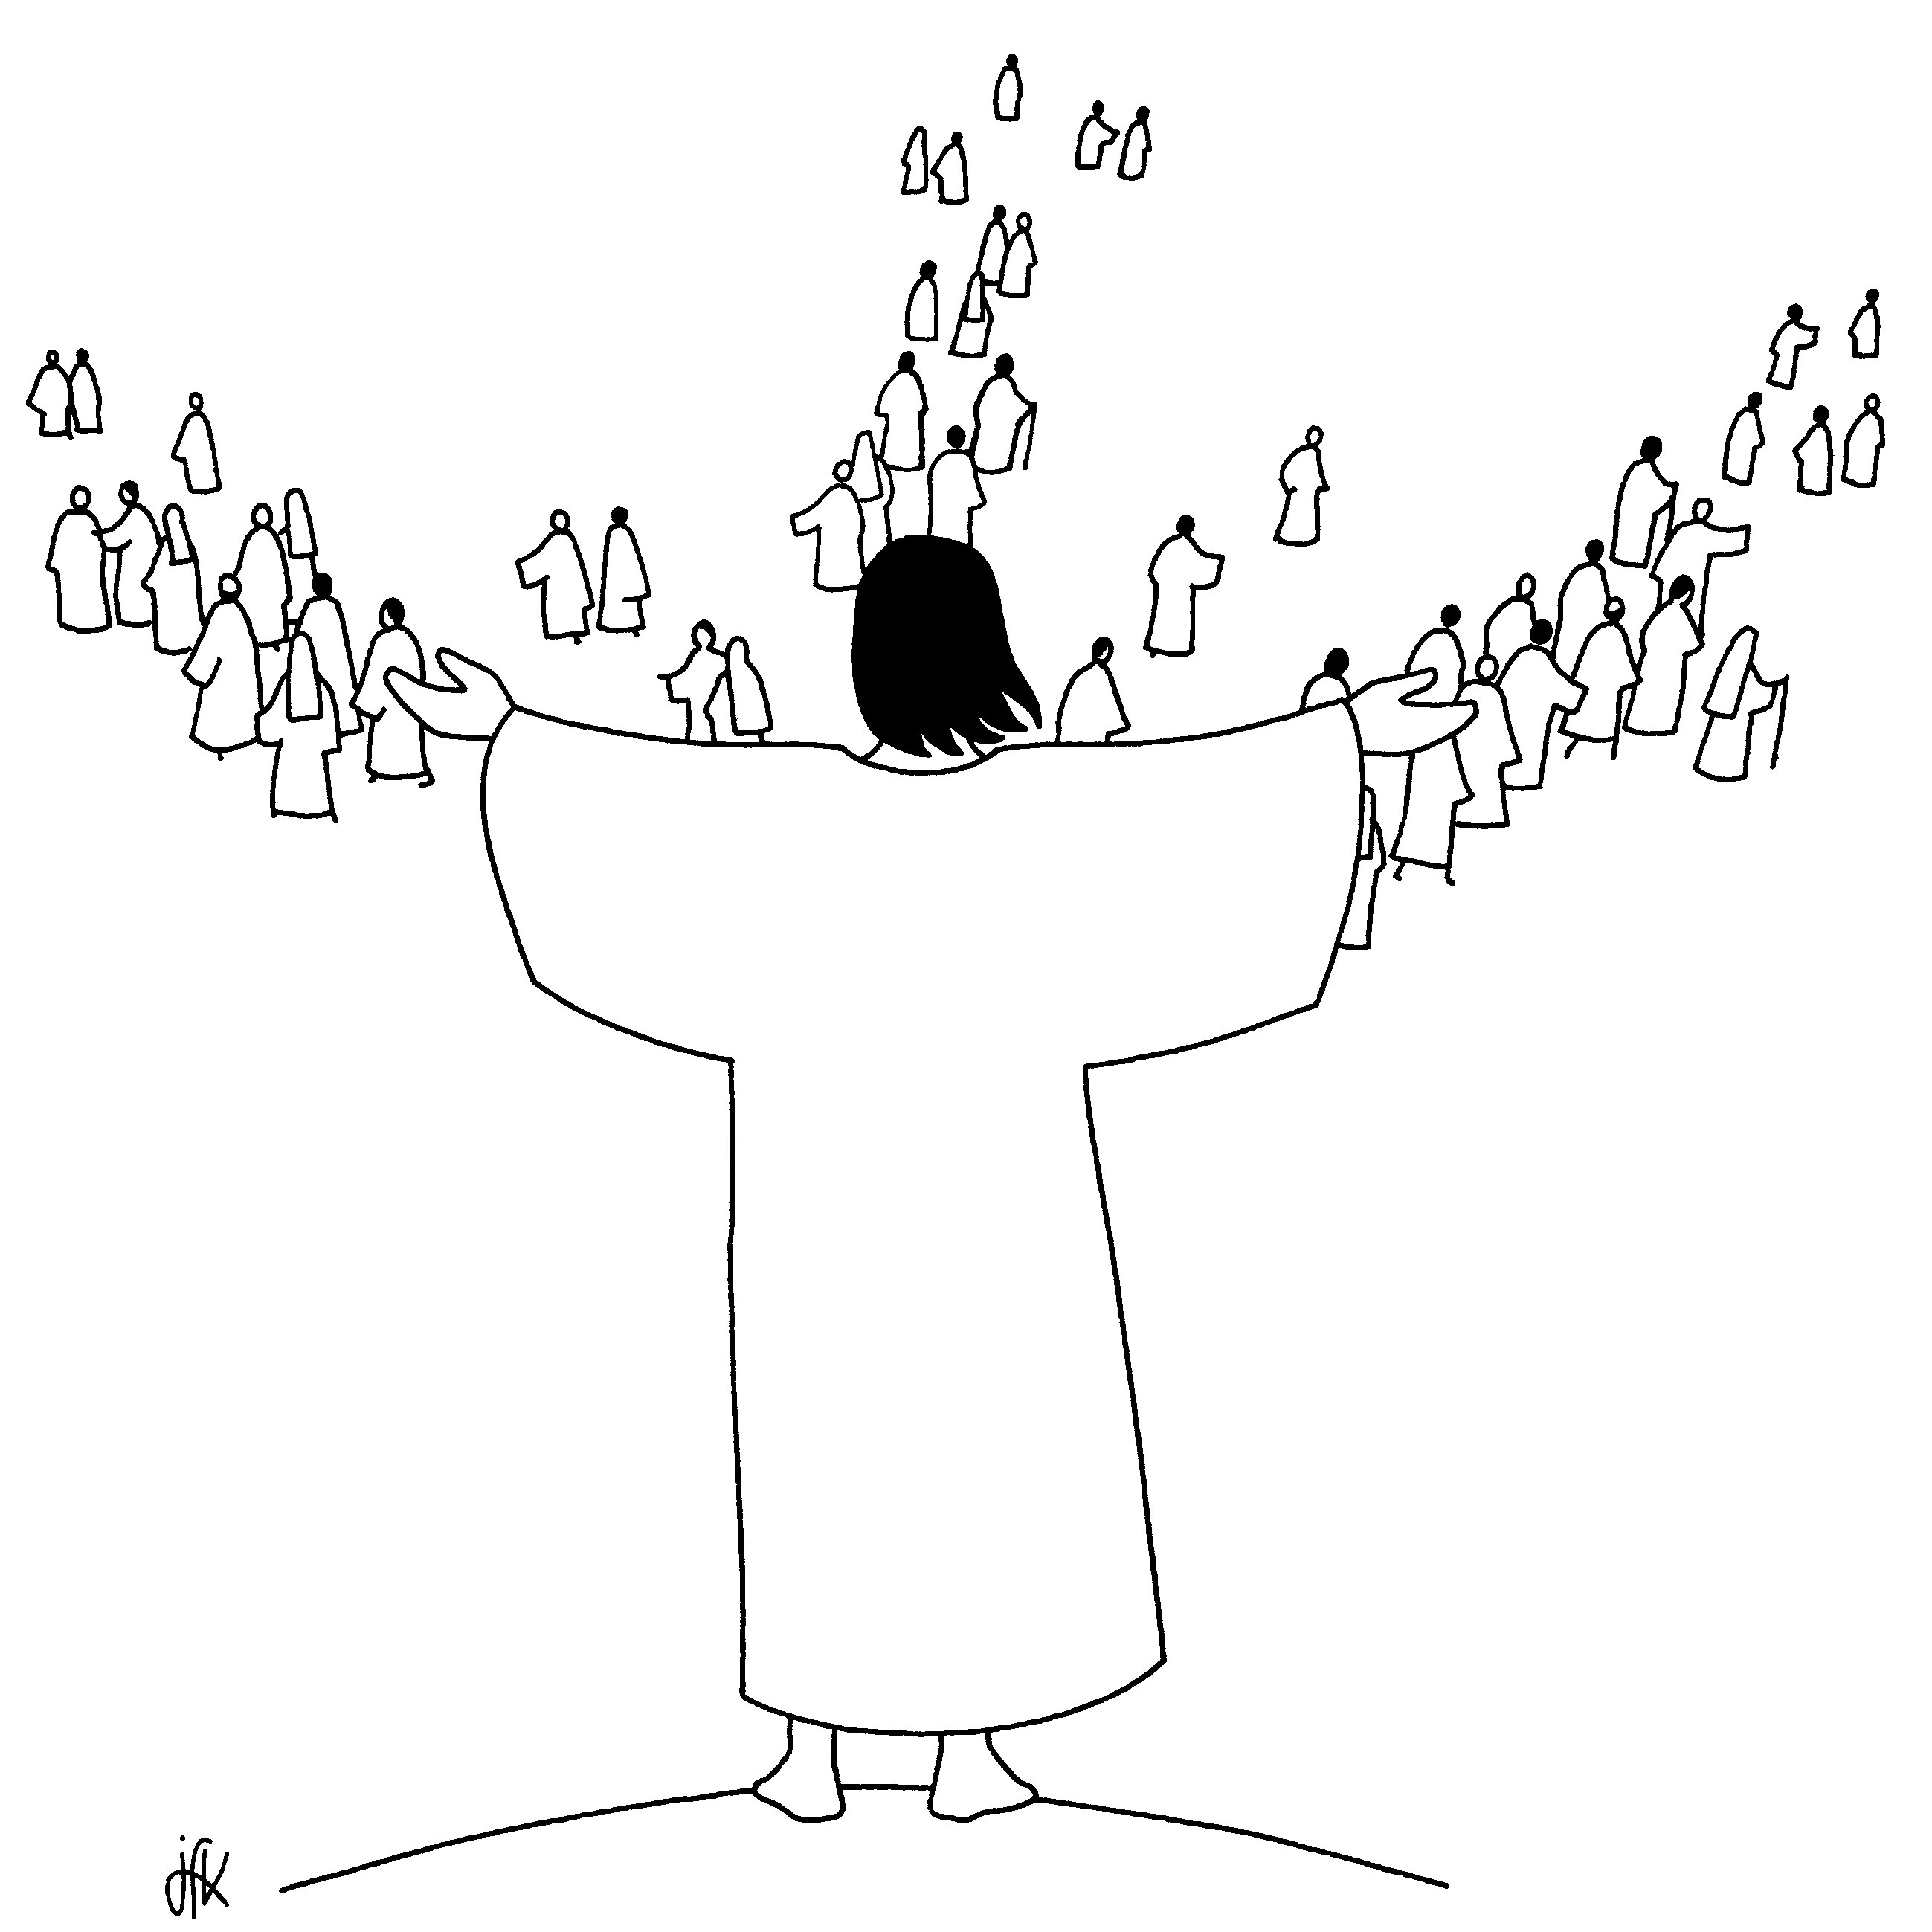
« PARTAGER, SE RENCONTRER POUR
S’OUVRIR AU MONDE AVEC JESUS-CHRIST»
Jésus s’approcha de ses disciples et leur dit : « Allez ! De toutes les nations faites des disciples : baptisez-les au nom du Père, et, du fils, et du Saint-Esprit, apprenez-leur à observer tout ce que je vous ai commandé. « ….. Matthieu 28, 18

Nous prierons en communion avec les familles de Kévin LE BOUEDEC (Marignier) ; Jean-Marc GRONDIN (Bonneville)qui nous ont quittés cette semaine
Les Les foules qui marchaient devant Jésus et celles qui suivaient criaient : « Hosanna au fils de David ! Béni soit celui qui vient au nom du Seigneur ! Hosanna au plus haut des cieux ! » .. . Matthieu 21, 10

COMMUNIONS DIMANCHE 2 juin à Bonneville
fete de La sainte trinite - Offrande pour la paroisse- quête pour le RWANDA à la sortie de la messe
Samedi 25 mai à 18h à Ayze - Nous prierons en communion avec les familles de Joseph PASSAQUAY ; Nicole BROISIN ; Eric CHARPENTIER ; Ghislaine POULLE ; Armande ROSSET ; Eugène BROISIN ; François VUARCHEX ; André et Quentin GUFFON ; Valérie BREDA ; Gisèle et Théo GERMAIN ; Marcel MARGOLLIET ; Anne COUSIN ; Pierre CERUTTI ; Eric PESSEY-MAGNIFIQUE ; Jean PESSEY-MAGNIFIQUE ; Jean FAVRAT ; Louis, Paul GANTIN ET Andréa SERAPHIN ; pour les familles GANTIN-LACROIX ;
Dimanche 26 mai à 10h à Bonneville - Nous prierons en communion avec les familles de Céline et Jean METRAL et parents défunts ; Mélanie CHARDON ; Kévin LE BOUEDEC ; Françoise JADOT ; Julianne FERRIER ; Rose SCHALLER ; Fabrice PHIPPAZ ; Eric WIRTH ; Herbert HERMES ; Rabelais GACHA
Mercredi 29 mai à 15h30 : Chapelet à la chapelle de l’église de Bonneville (entrée sur le côté)
Vendredi 31 mai 9h pas de Messe à Bonneville
18h : Temps de prière à Marie à la Chapelle de Thuet ;l
fete DU SAINT SACREMENT - Offrande pour la paroisse
Samedi 1 juin à 18h -PONTCHY - Nous prierons en communion avec les familles de Jean-Baptiste et Marie-Jeanne GENTIL ; René et Paulette VERDAN ; Marc GENTIL ; André DEVAUD ; Sigismond et Germaine BON-BETEND et parents défunts ; Madeleine PELIZZARI ; Guy NICOLLET ; Nicole BOUCLIER ; Cécile CASTILLON ; Louis MOENNE-LOCCOZ ; Elise VETTORETTO son époux Paul, ses parents Louis et Léonie, sa sœur Jeanine VISINONI ; Louis BUFFLIER ; pour une intention particulière
Dimanche 2 juin à 10h à Bonneville - Nous prierons en communion avec les familles de Egy CACHAT ; Michelina BARBA ; Andrée POMMIER ; Florant SERRADURA ; Marie-Thérèse DESCHAMPS ; Jean-Pierre GROSJEAN ; Yvonne CSUPOR ; pour une famille
INFORMATIONS –REUNIONS
Répétion groupe chant à l’église de Bonneville le Mardi 28 mai de 19h45 à 21h30
TRIDUUM DE LA VISITATION -PELERINAGE PAROISSIAL 01juin inscription avant le 30 mai à La Roche : 04 50 03 00 22
CHANGEMENT LIEU D’ACCUEIL AYZE : à partir du 3 juin, l’accueil se fera dans la salle réservée aux associations de la Mairie (porte latérale cours coté est) de 9h à 9h45 les 1er et 3ème lundis du mois contact : 06 09 79 58 94 ou 06 16 12 08 20
Vous pouvez déjà noter la date du dimanche 16 juin : Paella géante à la salle Sainte Catherine à Bonneville !
Réunion MCR à Marignier 14h30 à Marignier
Accueil tous les jeudis du mois de juin pour toutes les questions concernant le caté ou autre au Presbytère de Marignier de 16h à 17h
Jeudi 6 Juin 2024 à 20h : "Les expériences de mort imminente, EST-CE VRAI ?" Débats-témoignages, présentation par le père Hervé Rivoiron - Salle Sainte Catherine, Bonneville. Ouvert à tous, entrée libre.
"Pélé des femmes" le W.E. du 8-9 juin 2024. Un pèlerinage pour toutes les femmes, 25kms au départ du plateau de Solaison, plus d'info sur le flyer et sur O’clocher. Infos et inscription Sybille : 06 61 09 84 90
Vous êtes invités à venir à l’Assemblée générale de l’ACCSP (l’Association Catholique de la Communauté de St Pierre en Faucigny) pour soutenir nos actions et nous aider. Elle se tiendra le mercredi 12 juin à 20h dans la salle paroissiale de St Pierre en Faucigny. Par avance nous vous remercions.
Soirée "Pink Ladies Night", samedi 15 Juin 2024 à 19h, à la salle paroissiale d’Eteaux, toutes les femmes que la Foi questionne sont invitées (paroissiennes, amies, voisines, etc....) apéro dinatoire, temps d'enseignement spirituel, témoignage, et soirée dansante en rose. Renseignements : Émilie au 06 72 32 78 74 & Audrey au 06 08 02 69 49
PPELERINAGE : LA SALETTE du 22 au 25 juillet - date limite d’inscription le 22 juin
I inscription au service diocésain des pèlerinages : 04 50 52 37 13

